Plan de estudios de la clase de inglés

Módulo Uno: Mitología y Mitos griegos
- Percy Jackson como un héroe
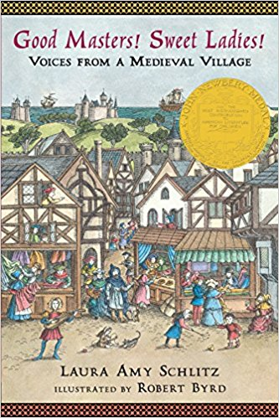
- Elementos y Temas de la mitología griega
- Creando a tu propio héroe
Módulo Dos: Voces de Adversidad
- Adversidad en la época medieval
- Diferentes estilos literarios
- Adversidad en el mundo moderno
Módulo Tres: Ser determinado

Calificaciones:
- Calificaciones mayores= 60% (Evaluación en Medio y Final de la Unidad,
& Proyectos)
- Calificaciones menores= 40% (Trabajo de clase & Tarea)
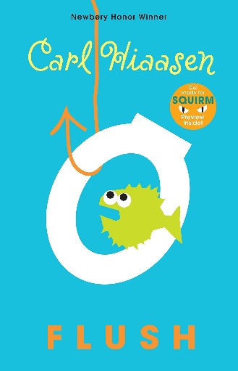
Escala de calificaciones:
90-100% A
80-89% B
70-79% C
60-69% D
59- 0% F

